Kl. VII
Data: 08.06.2020 r. /poniedziałek/

Temat: Zapisujemy liczby w postaci notacji wykładniczej

/proszę abyście ten temat zapisali do zeszytu/

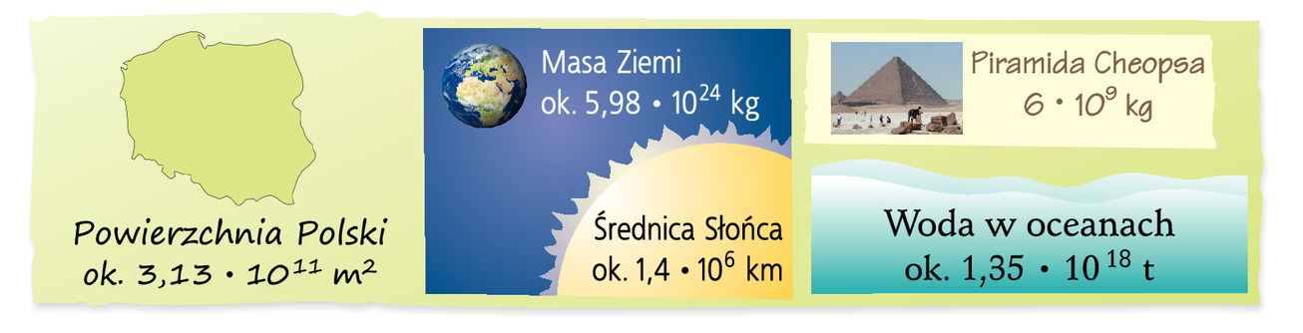


- Wykonaj ćwiczenie w zeszycie:


- Przeanalizuj w jaki sposób zapisujemy duże liczby w postaci notacji wykładniczej:
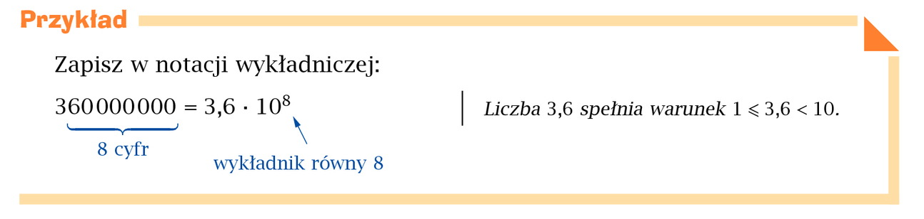

- Przeanalizuj przykładowe zadania rozwiązane za pomocą notacji wykładniczej:
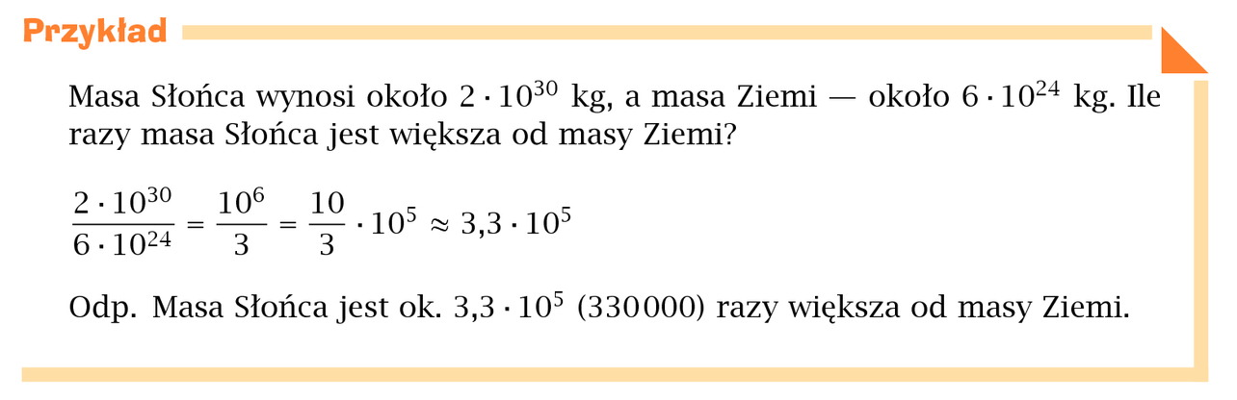

- Rozwiążcie w zeszycie zadania: 1, 3 str. 238 oraz zadanie 4 str. 239 (podręcznik)

Proszę na maila zdjęcia zadań.
Miłej pracy! D. Misztal-Strzała

